Председатель Контрольно-счетной палаты Талдомского городского округа принял участие в торжественной церемонии «Талдомский прорыв #МЫВМЕСТЕ!»
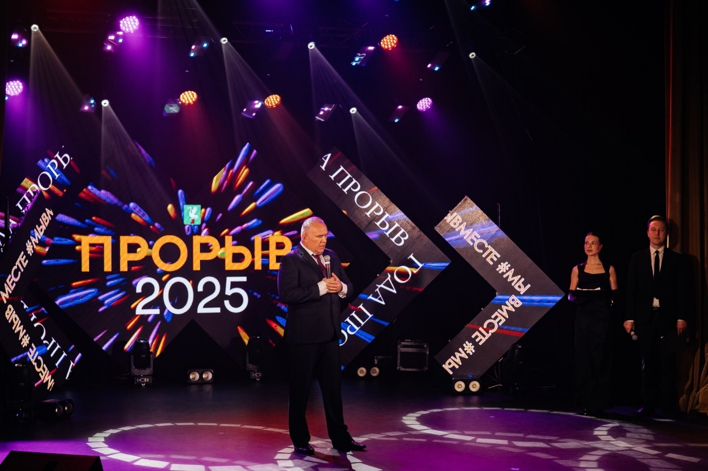
03 марта 2026 года состоялась церемония «Талдомский прорыв #МЫВМЕСТЕ!», на которой глава Талдомского городского округа Юрий Крупенин вручил награды лидерам округа.
Талдомский округ подвел итоги 2025 года. Торжественная церемония чествования лучших представителей муниципалитета «Талдомский прорыв #МЫВМЕСТЕ!» состоялась в Центральном Доме культуры.
В зале собрались те, кто ежедневным трудом создаёт историю успеха нашей территории — лидеры производства, общественники, деятели культуры, спортсмены и аграрии. Те, кого по праву можно назвать «лучшими из лучших».
Совместно с депутатами Московской областной Думы Мариной Шевченко и Александром Орловым состоялось чествование 20 лидеров в ключевых направлениях развития округа. Каждый из них — автор своей уникальной истории успеха, истории созидания на Талдомской земле.

